Travaux Dirigés SYSTEMES D’EXPLOITATION ET RESEAUX DEUST IOSI - 2

Année 2016-2017
TD1-SYSTEMES et RESEAUX DEUST 2

Thème : Mise en place d’un réseau d’entreprise dans une PME
Vous êtes Assistant Ingénieur et travaillez au service informatique de la société Mc DUCOURT & Sons installée dans la région des Hauts-De-France. Le secteur d’activité de la société est la vente et l’installation de systèmes de chauffage (chaudières à condensation, panneaux solaires, etc). L’entreprise vous charge de mettre en place le réseau d’une agence composé des équipements suivants :
-1 serveur sous Windows (win 7 ou server-2003 ?) : DD 2 To, RAM 2Go, µProcesseur Athlon 3,2 GHz.
Adresse IP : 192.168.20.10, Nom FQDN : merlin.ducourt.com
-1 serveur sous Linux (Ubuntu 14.04) : DD 4 To, RAM 16 Go, µProcesseur Intel Core i7 3,8 GHz.
Adresse IP : 192.168.20.2, Nom FQDN : xubuntu14.ducourt.com
-1 serveur sous Linux (ubuntu 14.04) : 500 Go, RAM 8 Go, Bi-processeurs 2xIntel Core i7 4GHz.
Adresse IP : 192.168.20.44, Nom FQDN : ubuntu14srv.ducourt.com
- Une imprimante laser réseau, câblage prêt et fonctionnel.
- Un routeur ADSL.

Partie 1 (Serveur windows)

1-Configurer le serveur au niveau TCP/IP (adresse IP, masque et passerelle (fig. 1)
2-Installer et configurer les services suivants :
-WAMP-Server v.3.2. ou MYSQL-Server 5.5 ou version supérieure
-le client SQLYOG
-le serveur HTTP (web) APACHE 2.x pour windows
-la base Ms Access appelée « SPA.MDB » (placer le fichier dans un répertoire accessible en écriture (C:\BDD ou D:\BDD par ex.)
3-Créer la base MySQL appelée « EMPLOYES » comportant les tables salarie et site. Il est recommandé de faire cette création avec SQLYOG. Préciser les clés et contraintes (de clé primaire et clé étrangère).
4-Installer l’éditeur de pages SEAMONKEY.
5-Installer le logiciel client SSH appelé Secure-shell client ou bien Putty.

UBUNTU14srv

MERLIN (win7)
192.168.20.44
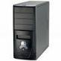
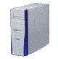

192.168.20.10
SPA.MDB

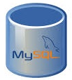
EMPLOYES
VOYAGES

Res : 192.168.20.0/24


XUBUNTU14

MABASE
192.168.20.14

Fig. 1 : composants du réseau 1

Partie 2 (Serveur xubuntu14 sous linux)
1-Configurer le serveur au niveau TCP/IP (adresse IP, masque et passerelle (fig. 1)
2-Installer et configurer les services suivants :
-MYSQL-Server 5.5 ou version supérieure (apt-get install mysql-server ou avec l’installateur de paquets approprié)
-le client SQL appelé emma (#apt-get install emma).
Notez bien : il se trouve dans le menu « Développement » de linux après l’installation et n’est pas démarrable en ligne de commande avec # emma &
-le serveur HTTP (web) APACHE 2.x pour linux

Partie 3 (Serveur ubuntu14srv sous linux – sans interface graphique)
1-Configurer le serveur au niveau TCP/IP en modifiant le fichier avec vi /etc/network/interfaces (préciser l’adresse IP, le masque et la passerelle (fig. 1). Possible à distance avec ssh 192.168.20.44
2-Installer et configurer les services suivants :
-MYSQL-Server 5.5 ou version supérieure (apt-get install mysql-server ou avec l’installateur de paquets approprié)
-le client MYSQLCLIENT ligne de commande (déjà installé par défaut)
-le serveur SSH (paquet openssh-server)
-le serveur HTTP (web) APACHE 2.x pour linux
3-Créer la base vide (vous ajouterez les tables plus tard) sans tables appelée « VOYAGES ».
4-Se connecter en ligne de commande au serveur Mysql de xubuntu14 avec
#mysql –u root –h 192.168.20.14 –p (NE PAS taper le dièse # bien sur)
Créer la base MySQL appelée « mabase » et ses tables client et compte.
5-Aller sur merlin ou xubuntu14 pour créer sur ubuntu14srv, en utilisant un client graphique quelconque, les tables de la base MySQL appelée « VOYAGES » comportant les tables employe et agence.

Partie 4 Serveur de fichiers
Sur le serveur ubuntu14srv et en ligne de commande :
1-Installer le paquet SAMBA (apt-get install samba samba-doc). Le fichier de configuration est
/etc/samba/smb.conf Sauvegarder d’abord ce fichier sous le nom de smb.conf.bak.
2-Créer les utilisateurs samba : maurice, leblanc, dupont, fred, astaire, henri, lenoir, administrateur ;
3-Créer le groupe ‘admins’ comprenant lenoir et administrateur ayant tous les droits sur les partages;
4-Créer le groupe ‘marketing’ des agents commerciaux comprenant les utilisateurs fred et astaire ;
5-Créer, en étant root, les ressources (répertoires) suivantes dans /home/samba :
Répertoire ‘public’ : accessible à tous en lecture ;
Répertoire ‘maurice-leblanc’ : accessible en lecture/écriture à ces seuls utilisateurs
Répertoire ‘commun’ : accessible à tous en lecture seule ;
Répertoire ‘marketing’ : accessible en lecture/écriture aux commerciaux ;
Répertoire ‘news’ : accessible à tous en lecture et au groupe ‘admins’ en lecture/écriture.

6-Se connecter à ubuntu14srv à partir de merlin et par le client Secure-shell (SSH-Client) ou Putty.
-Modifier et tester les droits d’accès ainsi définis pour les utilisateurs créés.
-Rendre les sous-répertoires de /home visibles (browsable = yes) dans le « voisinage réseau ».
-Définir un partage de l’imprimante locale de ubuntu14srv (même si elle n’est pas physiquement connectée).
NB : étudier quelques fichiers smb.conf différents pour se familiariser avec le protocole SMB.

Base MYSQL « EMPLOYES » sous Windows

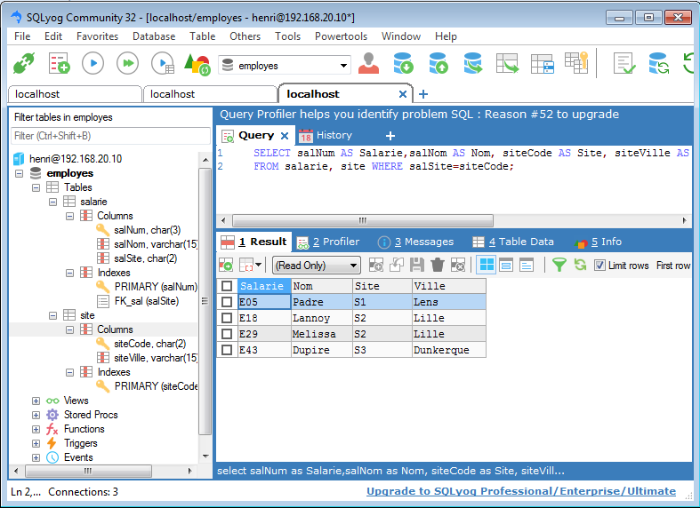

Base MYSQL « VOYAGES » sous Linux
Tables :
agence (agCode char(2), agNom vchar(15))
employe (empNum char(2), empNom vchar(15), empPrenom vchar(15), empDemb date, empSalaire dec(8,2), empAgence char(2))

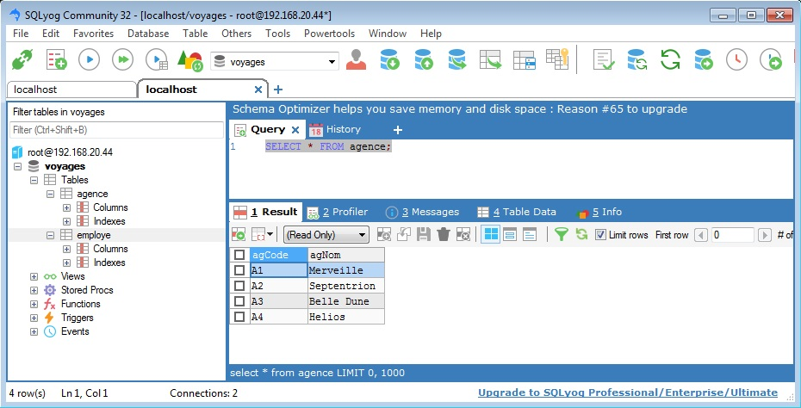

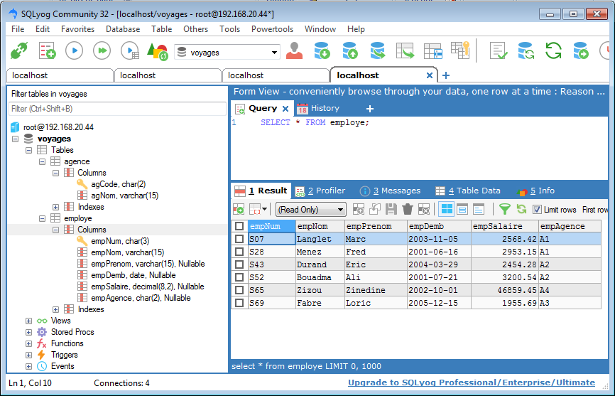

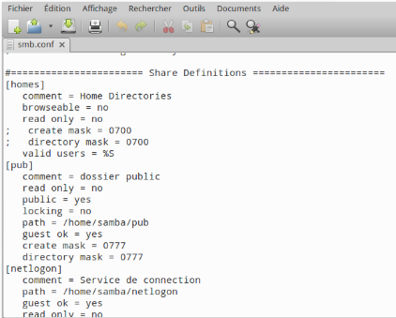

Fig. ex. de définition de partage dans /etc/samba/smb.conf

Quelques commandes de gestion des groupes :

groupadd nom_groupe ajoute un groupe
adduser user_nom groupe_nom ajoute à un groupe
groupdel nom_groupe supprime le groupe
groups user_nom permet de connaître les groupes auxquels appartient user_nom

